ИНДИВИДУАЛЬНЫЙ ПРЕДПРИНИМАТЕЛЬ МАКСИМОВА ЕЛЕНА АНАТОЛЬЕВНА ЯЗЫКОВОЙ ЦЕНТР «LANGUAGE CENTRE FOR INDIVIDUALS» ДОПОЛНИТЕЛЬНОГО ОБРАЗОВАНИЯ ДЛЯ ДЕТЕЙ И ВЗРОСЛЫХ

СОГЛАСОВАНО: УТВЕРЖДАЮ:
от № Директор
Е.А.Максимова
« » 20 г.

Дополнительная общеобразовательная общеразвивающая программа
«Чешский язык» Хотите говорить по-чешски?

Возраст: 14+
Срок обучения: 1 год

СОСТАВИТЕЛЬ: Максимова Елена Анатольевна
ДИРЕКТОР «Language Centre for Individuals»

Ижевск, 2026г

ПАСПОРТ ПРОГРАММНОГО ДОКУМЕНТА ПЕДАГОГА

1 | Ф.И.О., руководителя объединения: контактный тел. | Максимова Елена Анатольевна Р.тел. 56-90-66  С.т. 8-9199115075
2 | Наименование языкового центра дополнительного образования для детей и взрослых | Языковой центр  «Language Centre for Individuals»
3 | Вид программного документа | Дополнительная общеобразовательная  общеразвивающая программа  «Чешский язык» Хотите говорить по-чешски?
4 | Время обучения | «Хотите говорить по-чешски» - 96 ч.
5 | Группа № | 1
6 | Направление деятельности (отметить нужное направление) | Дополнительное образование
7 | Предметная область | Чешский язык
8 | На базе образовательного учреждения | Языковой центр Language Centre for  Individuals (LCI)
9 | Место проведения занятий: кабинет № | Каб. № 1,2,3
10 | Расписание занятий группы

Пояснительная записка

Дополнительная общеобразовательная общеразвивающая программа «Хотите говорить по - чешски» предназначена для подростков и взрослых.
«Хотите говорить по-чешски» - это новый УМК очень красивое, красочное и интересное издание для преподающих и изучающих чешский язык, один из первых такого рода учебных текстов, появившихся на прилавках книжных магазинов и написанных для говорящих на русском языке.
Учебник поможет освоить уровень А1 и А2 Единого Европейского Языкового Стандарта!

УМК содержит следующее:
- введение в фонетику языка
- вводный иллюстрированный урок
- 15 тематических уроков
- основные фразы для общения
- общественные надписи
- грамматические таблицы
- ключ ко всем упражнениям
- три картинки для описания
- обзор основных фраз вежливости
- указатель грамматических терминов
- чешско-русский словарик

Каждый урок имеет такую структуру:
- основной словарный запас
- грамматика
- диалоги и упражнения на закрепление усвоенного
- текст 1 и текст 2 по теме данного урока
- модельные диалоги.

Актуальность и практическая значимость программы «Хотите говорить по-чешски» определяются личностно-ориентированным подходом к обучению, когда в центре учебного процесса находится учащийся, являясь активным и равноправным его участником.
Такой подход к обучению позволяет учащимся добиваться значимых для них учебных и личностных результатов и ставить акцент на социокультурную составляющую иноязычной коммуникативной компетенции, что обеспечивает культуроведческую направленность обучения, а

именно приобщение к культуре изучаемого языка, лучшее осознание культуры собственной страны, умение представить её средствами иностранного языка, включение учащихся в диалог культур.
Широкий спектр заданий, представленных в программе способен максимально развить коммуникативную компетенцию учащихся.
Актуальность данной образовательной программы определяется запросом со стороны учащихся на программы развития коммуникативных навыков. Данный вопрос актуален в условиях необходимости осознания себя в качестве личности, способной к самореализации в современных коммуникативных ситуациях, что повышает и самооценку ученика, и его оценку в глазах окружающих.
Педагогическая целесообразность обучение по программе направлено на формирование речевых компетентностей в чешском языке через общение. Призвано сделать для обучающегося иностранный язык коммуникативно-значимым, доступным в использовании в любой жизненной ситуации. Это даёт возможность учащимся применять свои знания и навыки в реальных жизненных ситуациях (или максимально приближенных к ним), что всегда было и будет актуально. Именно игра дает возможность преподавателю заинтересовать обучающихся, ввести их в нестандартную учебную ситуацию, тем самым помогает сделать процесс обучения эмоционально привлекательным и, что немаловажно очень комфортным для всех участников.

Новизна данной программы обусловлена тем, что в рабочую программу включен материал, который подлежит изучению, включает в себя темы, неподлежащие обучению в школе. Благодаря данной программе слушатели имеют возможность глубже изучить язык.
При создании программы учитывались психологические и возрастные особенности данной группы учащихся, что даёт возможность включать иноязычную речевую деятельность в другие виды деятельности, свойственные учащимся этой возрастной группы, интегрировать знания из разных предметных областей и формировать межпредметные учебные умения и навыки.

Цели и задачи данной программы

Цель программы «Хотите говорить по-чешски»

- Развитие коммуникационных навыков, чтобы по завершении курса учащийся смог ориентироваться и общаться во всех областях повседневной жизни - в городе, гостинице, ресторане, магазине, аэропорту, офисе, на почте, вокзале, таможне, шоссе и т.д.
Учащийся сможет договориться о встрече, позвать в гости, попрощаться, рассказать чешским друзьям о семье и своих увлечениях, сможет вести несложные коммерческие переговоры.

Задачи:

Образовательные:
- закрепление элементарных умений и знаний, необходимых для изучения чешского языка;
- формирование языковой компетенции в основных видах речевой деятельности;
- формирование коммуникативных умений учащихся в устной (говорение и понимание на слух) и письменной (чтение и письмо) формах общения;
- развитие эмоциональной сферы учащихся в процессе обучающих игр с использованием иностранного языка;
- освоение минимума по изученным темам;
- обучение пользованию справочной литературой и словарями.

Личностные:
- формирование у учащихся аккуратности, трудолюбия, настойчивости, выдержки, умения доводить начатое дело до конца;
- воспитание доброжелательности, вежливости, отзывчивости и доброты;
- воспитание толерантного отношения к друг другу;
- воспитание патриотизма и уважения культуры народов стран изучаемого языка;
- развитие самокритичности, оптимизма, уверенности в себе, ответственности;
- развитие навыков самостоятельной деятельности;
- развитие умений аргументировать свою точку зрения.

Метапредметные:
- развитие познавательного интереса к изучению иностранного языка;
- формирование потребности в совершенствовании своих знаний, самостоятельной работы над языком;
- развитие речевых способностей, внимания, мышления, памяти и воображения учащихся;
- формирование устойчивой мотивации к овладению иностранным языком;

- развитие интереса к познавательной деятельности;
- расширение лингвострановедческого кругозора;
- овладение навыками творческой деятельности.

Предметные:
- иноязычная коммуникативная компетенция. Обучающиеся будут понимать и вербально или письменно выстраивать свое речевое высказывание в соответствии с языковыми и культурными традициями страны изучаемого языка на более высоком уровне;
- овладение навыками написания автобиографии и резюме, личных и деловых писем, эссе;
- основы коммуникативной культуры, т. е. способность ставить и решать коммуникативные задачи, адекватно использовать имеющиеся речевые и неречевые средства общения, соблюдать речевой этикет, быть вежливыми и доброжелательными речевыми партнерами;

Количество человек в группе – 3-6 человек. Комплектование групп идет по результатам тестирования.

Режим и продолжительность занятий

Занятия проводятся 2 раза в неделю, по 1 академическому часу (60 минут). Сроки реализации дополнительной образовательной программы составляют 12 месяцев, 52 недели, 96 дней. Начало учебного года 1 сентября, окончание учебного года 1 сентября.

Учебно-тематический план дополнительной образовательной программы: Таблица соотнесения часов образовательной программы:
«Хотите говорить по-чешски»

№  раздела | Тема | Всего часов | Теоретических (часов) | Практических (часов) | Формы контроля
1. | Алфавит и произношение. | 6 | 2 | 4 | Аудирование
2. | Кто? Что? Какой? (место и предметы, профессии и национальности) | 6 | 2 | 4 | Тест
3. | Где Вы живете?  Откуда Вы? Чей? (на работе, в школе, дома) | 6 | 2 | 4 | Контрольная работа
4. | Я и моя семья | 6 | 2 | 4 | Проверочная работа
5. | Когда? Во сколько? Какого числа? | 6 | 2 | 4 | Тест
6. | Живем в городе | 6 | 2 | 4 | Аудирование
7. | Едим, пьем, готовим. | 6 | 2 | 4 | Работа на уроке
8. | Пешком или на машине? У Вас есть  мелкие деньги? | 6 | 2 | 4 | Контрольная работа
9. | Хорошего пути. Таможенный и  паспортный контроль. | 6 | 2 | 4 | Тест
10. | Желаем всего наилучшего. | 6 | 2 | 4 | Аудирование
11. | Отдыхаем. Спорт и культура. | 6 | 2 | 4 | Работа в классе
12. | Время, мир, погода и природа | 6 | 2 | 4 | Проверочная работа
13. | Телосложение,  характер, болезнь | 6 | 2 | 4 | Тест
14. | Услуги и дорожная полиция | 6 | 2 | 4 | Аудирование

15. | Повторение | 6 | 2 | 4 | Контрольная работа
16. | Итоговый контрольный тест | 6 | 2 | 4 | Итоговый срез знаний
ИТОГО: |  | 96

СОДЕРЖАНИЕ ДОПОЛНИТЕЛЬНОЙ ОБРАЗОВАТЕЛЬНОЙ ПРОГРАММЫ
«Хотите говорить по-чешски»
№ | Темы занятий | Всего часов | Цели и задачи | Лексика | Грамматика
1. | Алфавит и произношение. | 6 | Знать основной словарный запас по данному уроку, грамматика, диалоги и упражнения на  закрепление грамматики. Упражнения для повторения лексики и структуры  предложения,  модельные диалоги | Алфавит; Буквы; | Чешский алфавит; Произношение букв; Ударение в словах и предложениях
2. | Кто? Что? Какой? (место и предметы, профессии и национальности) | 6 | Знать основной словарный запас по данному уроку, грамматика, диалоги и упражнения на  закрепление грамматики. Упражнения для повторения лексики и структуры  предложения, модельные диалоги | Номинация людей и вещей (простое описание);  Кто? Мужчина и женщина; Названия профессий;  Национальности; Что?  Предметы в офисе, в классе;  Какой?  Основные прилагательные + названия цветов; Числа 1-10, 11-20. | Личные местоимения; Настоящее время глагола «быть», также в отрицании (является , не является); Обращение на ты и Вы; Расположение частицы  «SE» в предложении; Именительный падеж ед., муж.р.,ж.р.,ср.р; Изменение существительных по родам (студент – студентка); Обращение.
3. | Где Вы живете? Откуда Вы? Чей? (на работе, в школе, дома) | 6 | Знать основной словарный запас по данному уроку, грамматика, диалоги и упражнения на  закрепление грамматики. Упражнения для повторения лексики и  структуры | Описание дома, квартиры и комнаты; Местожительство; Идентификационная информация –  заполнение формуляра; Национальности и языки;  Числа 20-100 | Именительный падеж ед.ч., муж.р., ж.р., ср.р.;  Настоящее время глагола «иметь»; Настоящее время других глаголов; Притяжательные местоимения;  Вопросы,

 |  |  | предложения,  модельные диалоги |  | предполагающие однозначный ответ – да/нет;  Продолжение изменения  существительных по родам.
4. | Я и моя семья | 6 | Знать основной словарный запас по данному уроку, грамматика, диалоги и упражнения на  закрепление грамматики. Упражнения для повторения лексики и структуры  предложения, модельные диалоги | Семья; Члены семьи; Семейное положение;  Информация для заполнения  формулятора (да и место рождения); Глаголы, использующиеся с винительным падежом; Обращение на Вы и на ты – основные различия. | Винительный падеж ед.ч.м.р.  неодушевленных предметов;  Винительный падеж местоимений; Глагол + предлог +  объект в винительном падеже;  Настоящее время глагола «жить»,  «проживать», «взять»; Родительный падеж ед.ч;  «люблю» , «мне нравится».
5. | Когда? Во сколько? Какого числа? | 6 | Знать основной словарный запас по данному уроку, грамматика, диалоги и упражнения на  закрепление грамматики. Упражнения для повторения лексики и структуры  предложения, модельные диалоги | Информация о времени Время суток; Дни недели;  Названия месяцев; Часы | Время, часы, дата; Модальные глаголы; Именительный и винительный падеж мн.ч., м.р.,ж.р.,ср.р; Глагол «люблю»  +глагол  «Во сколько» - винительный падеж+ родительный падеж ед.ч.  Обобщение- настоящее время глаголов –u, -uju,  -ím, -ám + инфинитив; Минуты; Родительный падеж ед.ч. –дата; Порядковые числительные.
6. | Живем в городе | 6 | Знать основной словарный запас по данному уроку, грамматика, диалоги и упражнения на  закрепление грамматики. Упражнения для  повторения лексики и | В городе; Описание города; В отеле;  В банке; На почте;  В магазине; Одежда; Какую одежду  носим; | «Хотел бы»; Именительный и родительный падежи мн.ч.м.р., ж.р., ср.р. + тип – штаны;  Именительный падеж мн.ч. м.р.  одушевлённых предметов.

 |  |  | структуры предложения,  модельные диалоги | Как покупаем одежду; Размеры;  Числа 100-1000000.
7. | Едим, пьем, готовим. | 6 | Знать основной словарный запас по данному уроку, грамматика, диалоги и упражнения на  закрепление грамматики. Упражнения для повторения лексики и структуры  предложения, модельные диалоги | Продукты – еда и напитки;  Где покупаем продукты;  Где и что едим и пьем;  В ресторане; Посуда;  Сколько? – наречия (много, мало…) Сколько раз? – числительные (один раз, дважды…) | Родительный падеж ед.ч - повторение; Родительный падеж мн.ч.;  Родительный падеж местоимений; Использование родительного падежа; Обозначения количества – родительный падеж ед.ч. и мн.ч. у существительных;  Порядок  второстепенных членов предложения.
8. | Пешком или на машине? У Вас есть мелкие деньги? | 6 | Знать основной словарный запас по данному уроку, грамматика, диалоги и упражнения на  закрепление грамматики. Упражнения для повторения лексики и структуры  предложения,  модельные диалоги | Транспортные средства;  Где? – наречия;  На рецепции в отеле; Обменный пункт; Счет в банке; Купюры;  «Пожалуйста» -  «простите» -  «извини». | «Ходить», «ездить»,  «ехать», «идти» - прошедшее время; Творительный падеж ед.ч. – транспортные средства.
9. | Хорошего пути. Таможенный и паспортный контроль. | 6 | Знать основной словарный запас по данному уроку, грамматика, диалоги и упражнения на  закрепление грамматики. Упражнения для повторения лексики и структуры  предложения, модельные диалоги | Глаголы движения; Где, куда – предлоги с родительным и предложным падежом;  Социокультурные аспекты; Общественный транспорт в Праге. Путешествия;  На вокзале, остановке, в аэропорту; На границе – таможня; Экскурсия;  Места и предметы, связанные с путешествиями; Глаголы движения | Глаголы движения; Где, куда – предлоги с родительным и  предложным падежом; Социокультурные аспекты; Общественный транспорт в Праге.

 |  |  |  | (идти, ходить, ехать, летать, лететь…)
10. | Желаем всего наилучшего. | 6 | Знать основной словарный запас по данному уроку, грамматика, диалоги и упражнения на  закрепление грамматики. Упражнения для повторения лексики и структуры  предложения,  модельные диалоги | Праздники, праздничные дни и дни рождения;  На праздновании; Пожелания и тосты; Приглашение, принятие и отклонения приглашения. | Будущее время (будущее время несовершенных  глаголов и глаголов движения); Дательный падеж местоимений.
11. | Отдыхаем. Спорт и культура. | 6 | Знать основной словарный запас по данному уроку, грамматика, диалоги и упражнения на  закрепление грамматики. Упражнения для повторения лексики и структуры  предложения, модельные диалоги | Свободное время и мой «конек»; Спорт, культура, музыка, театр, кино, литература;  На стадионе, в кино, в театре, на концерте, в книжном магазине или в библиотеке, в галерее;  Согласие и несогласие;  Мера уверенности. | Вопросы времени – как часто, как долго, когда; Сколько раз..;  Люблю, «Нравится»,  «Мне нравится», «Я рад, что».
12. | Время, мир,  погода и природа | 6 | Знать основной словарный запас по данному уроку, грамматика, диалоги и упражнения на  закрепление грамматики. Упражнения для повторения лексики и структуры  предложения, модельные диалоги | Календарь;  Год и времена года; Погода – прогноз погоды;  Природа и мир, части света; Часы (четверть, половина). | Антиципация повелительного и сослагательного наклонения;  «Нельзя», «Нужно»;  «Ты бы должен был»,  «Ты бы мог»;  Предложения без  субъекта в прошедшем и будущем времени; Предложный падеж ед.ч. – ознакомление; Союзы если/когда; Неопределенные и отрицательные прилагательные и наречия
13. | Телосложение,  характер, болезнь | 6 | Знать основной словарный запас по данному уроку, грамматика, диалоги и упражнения на  закрепление | У врача; Медицинские учреждения; Страховка; Визит к врачу;  Аптека. | Степени сравнения прилагательных и наречий;  Степень свойства; Возвратное  местоимение свой;

 |  |  | грамматики. Упражнения для повторения лексики и структуры  предложения, модельные диалоги |  | Описание человека; Как выглядим (внешняя характеристика);  Какие мы (характер); Как себя чувствуем  (болезнь и здоровье);
14. | Услуги и дорожная полиция | 6 | Знать основной словарный запас по данному уроку, грамматика, диалоги и упражнения на  закрепление грамматики. Упражнения для повторения лексики и структуры  предложения,  модельные диалоги | Неисправность; Услуги и магазины; Бытовая химия; Рынок;  Парикмахерская; Химчистка; Ремонт обуви;  Часовая мастерская; Автомобиль; Бензозаправка; Автосервис;  Авария; | Творительный падеж ед.ч. – ознакомление; Отличия в использовании глаголов типа «мыть»,  «мыться», «мыть что-то».
15. | Повторение | 6 | Знать основной словарный запас по данному уроку, грамматика, диалоги и упражнения на  закрепление грамматики. Упражнения для повторения лексики и структуры  предложения, модельные диалоги | Приказы и запреты; На улице или в здании;  Что можно и что нельзя;  Опасные ситуации; Звонки по телефону; Образование и трудоустройство | Повторение грамматики; Совершенная и несовершенная форма глаголов – основные пары;  Настоящее, прошедшее и будущее время глаголов; Именительный, винительный и родительный падеж; Предлоги, союзы; Определение времени и места;  Соответствие подлежащего и сказуемого.
16. | Итоговый контрольный тест | 6 | Контроль знаний всех уроков целого курса. | Контроль знаний всех уроков целого курса. | Контроль знаний всех уроков целого курса;

Оценочный материал по «Хотите говорить по-чешски»

Первый раздел аудирование на тему: «Алфавит и произношение.» Задание: послушать аудиозапись и выполнить задание
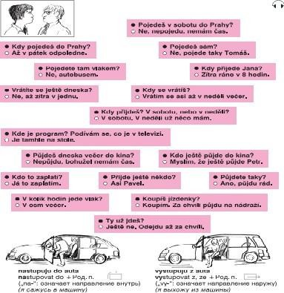

Второй раздел тест на тему: «Кто? Что? Какой? (место и предметы, профессии и национальности)» Задание: выполнить тесты
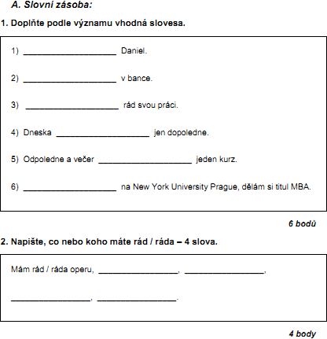
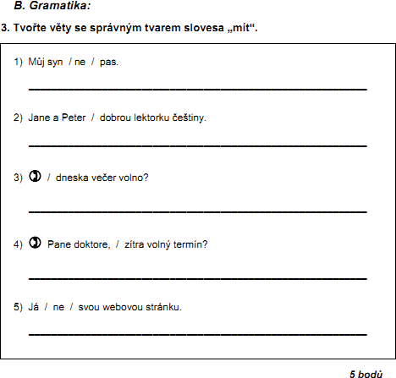

Третий раздел контрольная работа на тему: «Где Вы живете? Откуда Вы? Чей? (на работе, в школе, дома)»
Задание: выполнить задания контрольной работы
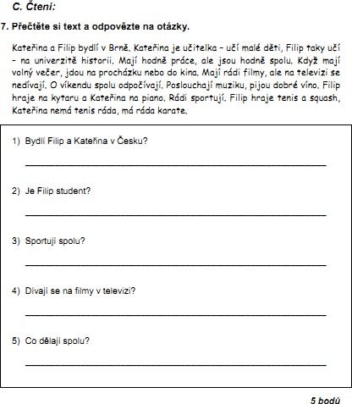
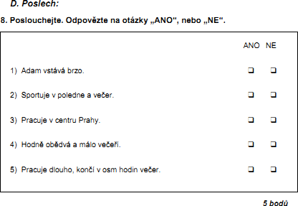
Четвертый раздел проверочная работа на тему: «Я и моя семья» Задание: выполнить задания проверочной работы
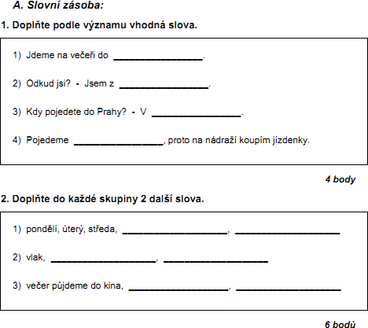
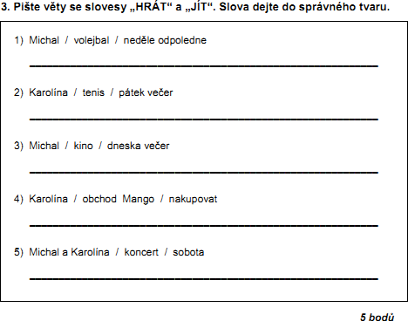
Пятый раздел тест на тему: «Когда? Во сколько? Какого числа?» Задание: выполнить представленный тест
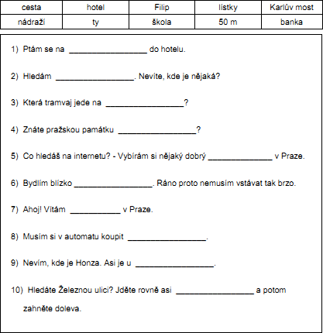

Шестой раздел аудирование на тему: «Живем в городе» Задание: послушать аудиоматериал и выполнить задания
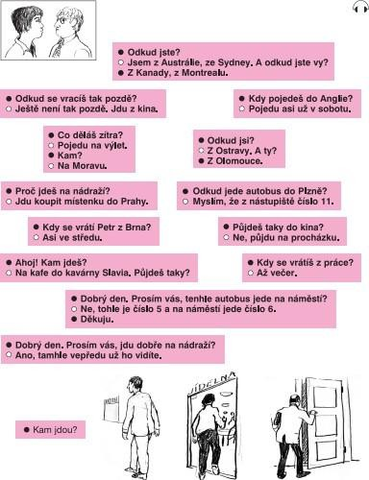
Седьмой раздел работа в классе на тему: «Едим, пьем, готовим.» Задание: выполнить представленные задания ниже
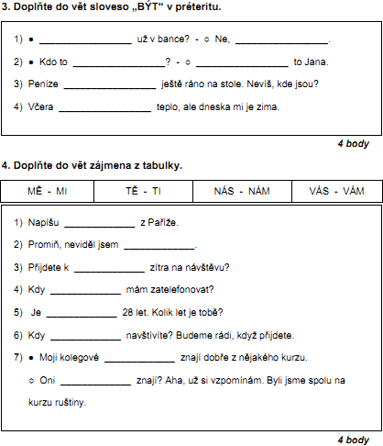
Восьмой раздел контрольная работа на тему: «Пешком или на машине? У Вас есть мелкие деньги?»
Задание: выполнить контрольную работу
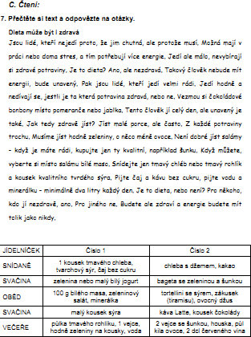

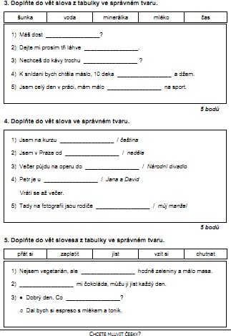
Девятый раздел тест на тему: «Хорошего пути. Таможенный и паспортный контроль.» Задание: выполнить задания теста

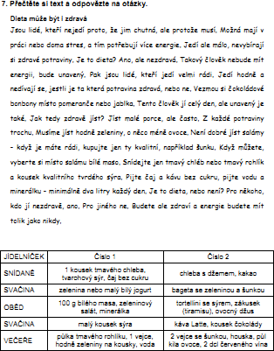
Десятый раздел аудирование на тему: «Желаем всего наилучшего.» Задание: послушать аудиоматериал и выполнить задания ниже

Одиннадцатый раздел работа в классе на тему: «Отдыхаем. Спорт и культура.» Задание: выполнить задания
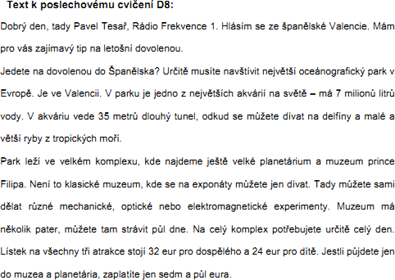

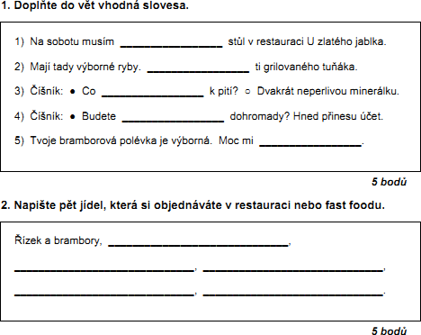
Двенадцатый раздел проверочная работа на тему: «Время, мир, погода и природа» Задание: выполнить задания в проверочной работе
Тринадцатый раздел тест на тему: «Телосложение, характер, болезнь» Задание: выполнить задания теста ниже
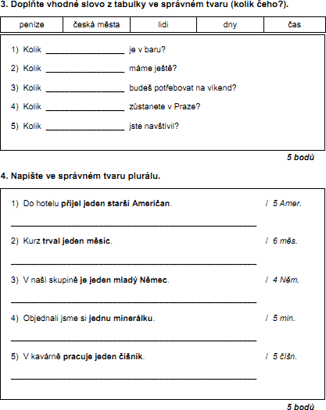

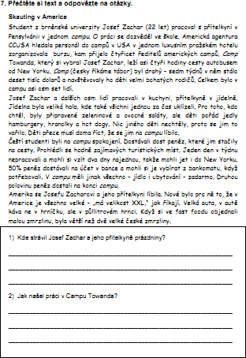
Четырнадцатый раздел аудирование на тему: «Услуги и дорожная полиция» Задание: послушать аудиоматериал и выполнить задания

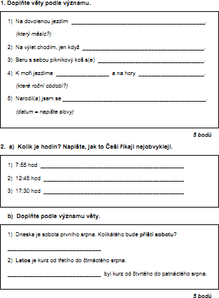
Пятнадцатый раздел контрольная работа на тему: «Повторение» Задание: выполнить контрольную работу

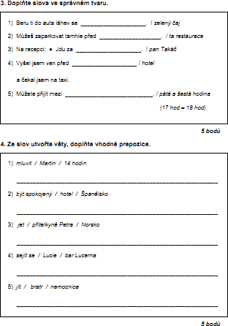
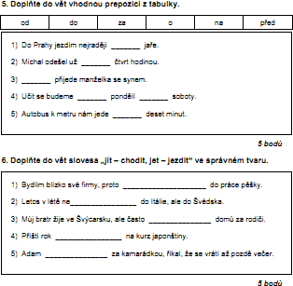
Шестнадцатый раздел итоговый срез знаний на тему: «Итоговый контрольный тест» Задание: выполнить все задания итогового среза знаний

Ожидаемые результаты по первому году обучения:
По окончанию курса «Хотите говорить по-чешски» учащиеся смогут:

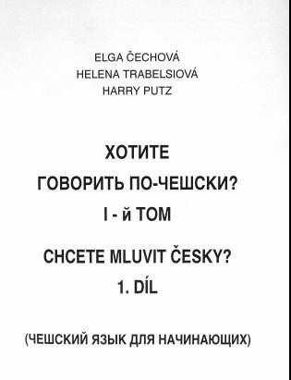
- Знать правила чтения и произношения;
- Пользоваться базовыми коммуникативными навыками: уметь здороваться, представляться, извиняться, прощаться, благодарить и т.д.;
- Освоить навык вести повествование, рассказывать истории и делиться информацией с другими;

- Ориентироваться в незнакомом городе, спрашивать, как пройти или добраться до искомого места;
- Объясниться в кафе, магазине, в аптеке, в банке, на улице;
- Попросить помощи в затруднительной ситуации;
- Развивать письменный чешский язык путем выполнения разнообразных заданий: открытка, неформальное письмо друзьям, описание места, биография;
- Приобрести первые навыки слушать и понимать разговорную чешскую речь в виде коротких диалогов и небольших информационных блоков.

Календарный учебный график

1. Программа «Хотите говорить по-чешски» включает в себя в среднем изучение в течение 12 месяцев, 52 недель, 96 дней. Начало учебного года 1 сентября, окончание учебного года 1 сентября.

Год |  | Сентябрь |  |  |  | Октябрь | ноябрь | декабрь | январь | февраль | март | апрель | май | июнь | июль | август | сентябрь | Всего Учеб недель | Всего
обучения |  |  |  |  |  |  |  |  |  |  |  |  |  |  |  |  |  |  | часов
 |  |  |  |  |  |  |  |  |  |  |  |  |  |  |  |  |  |  | по
 |  |  |  |  |  |  |  |  |  |  |  |  |  |  |  |  |  |  | программе
Недели |  | 1 | 2 | 3 | 4 | 5 - | 9 - | 12 - | 16 - | 20 - | 24 - | 30 - | 34 - | 38 – | 43 – | 47- | 50 - | 52 | 96
обучения |  |  |  |  |  | 8 | 11 | 15 | 19 | 23 | 29 | 33 | 37 | 42 | 46 | 49 | 52 | 52 | 96
 | Практика |  | + |  | + | + | + | + | + | + | + | + | + | + |  | + | +
годобучения | Контроль | + |  | + |  | + | + | + | + | + | + | + | + |  | + |  | +
1- | Теория | + |  | + |  | + | + | + | + | + | + | + | + | + |  |  | +

Технологии и методы обучения
В ходе программы реализуются такие современные педагогические технологии и принципы как коммуникативная и межкультурная направленность, создание позитивного эмоционального фона на уроке чешского языка, принцип активной позиции учащегося в течение занятия, использование информационно-коммуникативных технологий (ИКТ).
Их применение в совокупности обеспечивает деятельностный характер обучения. Занятия носят практический характер. На разнообразные актуальные для студентов и взрослых темы, что способствует повышению мотивации к дальнейшему успешному овладению чешским языком.
Программа является практико-ориентированной с элементами анализа и самоанализа учебной деятельности и включает разнообразные формы работы (парная, групповая, оценка и взаимооценка, самоанализ и т. д.).
Выбор учебного материала обусловлен возрастными интересами учащихся. Отработка лексико-грамматического материала осуществляется во взаимосвязи и в тесной связи с темой, взятой для обсуждения.

В ходе реализации программы осуществляется текущий контроль, демонстрирующий успехи и достижения учащихся при выполнении проверочных заданий, анализа работы и самоанализа.
Приведённые ниже формы и методы проведения курса способствуют углублению и расширению знаний учащихся по чешскому языку, формированию коммуникативной и языковой компетенций.

В ходе процесса обучения применяемые методы:

- Ознакомление с новой темой, выявлением проблем и с новыми лексическими единицами выделяют следующие приёмы преподавания: объяснение, прослушивание и запись материала занятий, самостоятельное чтение изучаемого материала, работа с лексикой – правильное произношение;
- Тренинги предусматривают следующие приёмы преподавания: поиск ответов на вопросы в тексте, чтение и перевод текстов, выполнение упражнений на закрепление грамматики;
- Практическое применение несет в себе: обсуждение темы на итальянском языке, выполнение тестов (устно и письменно), рефераты, возможны проекты.

Методическое обеспечение и условия реализации программы
Для реализации целей и задач данной программы используется материал учебных пособий УМК
«Хотите говорить по-чешски». Существенный аспект этого учебника, в отличие от существующих, - коммуникативный; это значит, что вы будете учить основы чешского языка посредством метода разговорной практики.
Опираясь на данный метод, вы будете способны пользоваться чешским языком во всех сферах общественной жизни: в городе, в гостинице, в ресторанах и магазинах, на почте, в коммерческой сфере, на вокзале, в аэропорту, на таможне, на автомагистрали и т.д.
Вы сможете по-чешски назначить встречи и высылать приглашения так же хорошо, как и принимать участие в разговоре на любую тему из общественной жизни, а также в несложных совещаниях. Вместе с тем, вы будете изучать нужную вам грамматику, включая системы склонения имен и спряжения глаголов.
Набор языковых моделей и структур определен особенностями изучаемого вида и стиля высказывания. Таким образом, ученики эффективно повторяют изучаемый материал на уроках чешского языка, четко определяя для себя цель изучения и дальнейшего употребления того или иного знания. Пособия снабжены приложениями, которые обеспечивают учебную работу учащихся и формируют компенсаторные навыки и умения.

Курс «Хотите говорить по-чешски» систематически и последовательно формирует такие универсальные учебные действия (УУД), как:
- регулятивные (целеполагание, планирование, самоконтроль, само коррекция и др);
- коммуникативные (планирование учебных вопросов, умение выражать свои мысли и др.); познавательные:
- обще учебные (поиск и выделение необходимой информации, выбор наиболее эффективных способов решения задач в зависимости от конкретных условий и
т.д.),
- действия постановки и решения проблемы (формулирование проблемы; самостоятельное создание способов решения проблем творческого и поискового характера и др.).
- логические (анализ, синтез, установление причинно-следственных связей и др.)

Каждое занятие строится по определенному алгоритму и плану в полном соответствии с основными методическими принципами преподавания чешского языка в языковом центре: сознательности и активности, постоянного речевого взаимодействия, сочетания репродуктивных

и продуктивных видов речевой деятельности, наглядности, последовательности, посильности, прочности, научности, доступности.
Возможность организации значительной части работы учащихся в малых группах, в парах, способствует формированию самостоятельности, навыков партнерских отношений, умения коллективного обсуждения и принятия решений.
Использование аудио- и видеоматериалов является необходимой составляющей занятий. Использование компьютерной техники при выполнении заданий может в значительной мере повысить эффективность самостоятельной работы учащихся с языковым материалом, способствовать развитию автономии учащихся при изучении чешского языка.
Универсальная дидактическая направленность, разнообразие и привлекательность используемых текстов (газетные и журнальные статьи, рекламные буклеты, комиксы и др.) обеспечивают развитие лингвистического кругозора, способов познавательной деятельности учащихся. Например, разнообразные задания при работе с текстом, в том числе по прогнозированию его содержания, выбору наиболее подходящего из предложенных заголовков, способствуют развитию таких важных метапредметных умений, как умение смыслового чтения. Задания по выражению собственного мнения о прочитанном способствуют, в частности, развитию умения аргументировать свою позицию, формированию ценностной ориентации учеников учебного процесса. Практика тренировочных тестов способствует формированию механизмов самоконтроля, развитию познавательной и эмоциональной сфер учащихся.

Материально – техническое обеспечение:
- Компьютер;
- Dvd;
- Доска
- Аудиоматериалы.

Контрольно-измерительные способы проверки и формы контроля и подведения итогов реализации дополнительной образовательной программы

Для отслеживания результативности данной программы используются следующие контрольно - измерительные способы проверки и формы контроля и подведения итогов реализации дополнительной образовательной программы:
- Письменные и устные тестирования, включающие в себя проверку знаний на грамматическую и устную разговорную часть
- Самостоятельные и контрольные работы
- Аудирование, чтение, письмо, говорение

На начальном, промежуточном и заключительном этапах работы по усвоению программы обучения необходимо проводить промежуточный мониторинг и итоговую диагностику, используя специально разработанные тестовые задания для индивидуального контроля, проверочные задания с целью выявления уровня усвоения данной программой.
Задания, предлагаемые в качестве контрольных, должны быть хорошо знакомы учащимся. Система мониторинга должна позволять осуществлять оценку динамики достижений всех учеников учебного процесса и включать описание объекта, форм, периодичности и содержания мониторинга.

Критерии оценки:
- приобретение начальных навыков успешного межкультурного общения;
- формирование навыков самоанализа и самостоятельности в процессе обучения;
- научиться успешно справляться с предлагаемыми тестовыми заданиями;
- овладение лексико-грамматическим материалом и коммуникативной
компетенцией по Общеевропейской шкале владения иностранным языком (CEF).

Говорение:
Владеть основными формами чешского речевого этикета при обращении к собеседникам, в том числе формами приветствия и прощания; отвечать на вопросы о себе и задавать аналогичные вопросы собеседнику; знать основные иноязычные формулы разговора по телефону; задавать вопросы о распорядке работы и отвечать на аналогичные вопросы; знать основные формулы этикетной беседы; задавать вопросы, связанные с проведением свободного времени и отвечать на аналогичные вопросы; уметь пригласить собеседника куда-либо и ответить на такое; задавать вопросы об адресе, условиях проживания в городе, в доме, в квартире и отвечать на аналогичные вопросы;
задавать вопросы относительно аренды квартиры; высказывать просьбы, пожелания, связанные с условиями проживания; задавать вопросы, связанные с ориентацией в городе и транспортом; понимать экскурсовода, задавать ему вопросы; задавать вопросы по теме, выражать свои пожелания относительно условий проживания и гостиничного сервиса; формулировать пожелания при аренде автомобиля.

Аудирование:
Относительно полно и точно понимать высказывания собеседника в распространенных стандартных ситуациях повседневного общения, понимать основное содержание и извлекать необходимую информацию из различных прагматических (объявления, прогноз погоды), публицистических (интервью, репортаж), соответствующих тематике данной ступени обучения;

Чтение:
Читать аутентичные тексты различных стилей: публицистические, художественные, научно-популярные, прагматические, используя основные виды чтения (ознакомительное, изучающее, поисковое/просмотровое) в зависимости от коммуникативной задачи;

Письмо:
Писать личное и официальное письмо, заполнять анкету, составлять сообщения на предложенную тему, письменно излагать сведения в форме, принятой в стране/странах чешского языка, делать выписки из иноязычного текста.

Студенты должны использовать приобретенные знания и умения в практической деятельности и повседневной жизни: для общения с представителями других стран, ориентации в современном поликультурном мире; получения сведений из иноязычных источников информации (в том числе через Интернет), необходимых в образовательных и самообразовательных целях.

Каждый модуль программы заканчивается тестом, который показывает результат освоения материала. (Приложение 1)

Приложение 1 - контрольно измерительный тест легкой сложности на выявление уровня владения чешским языком

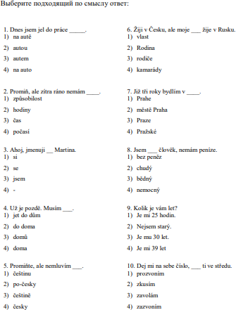

Список литературы

1. Elga Čechová, Helena Trabelsiová, Harry Putz. учеб.пособие «Хотите говорить по-чешски?», 1996.

